**Raport admin_adaug_optional**

Pentru a accesa pagina prin care administratorul doreste sa adauge un optional acesta trebuie sa fie logat pe platforma XWIKI.

**Testx, vizualizare rezultatului dupa adaugare optional**

Administratorul introduce informatiile necesare pentru a putea fi adaugat optionalul, completand campurile: ”Nume”, ”An”, ”Nr locuri”, ”Pachet”. La apasarea butonului ”Creaza”, optionalul va fi adaugat din pachetul din care va face parte, iar **studentul cand va completa formularul va putea vedea in lista sa si noul optional.**

* Ex: formular_final contine in pachetul 968719209888320 optionalul Acso

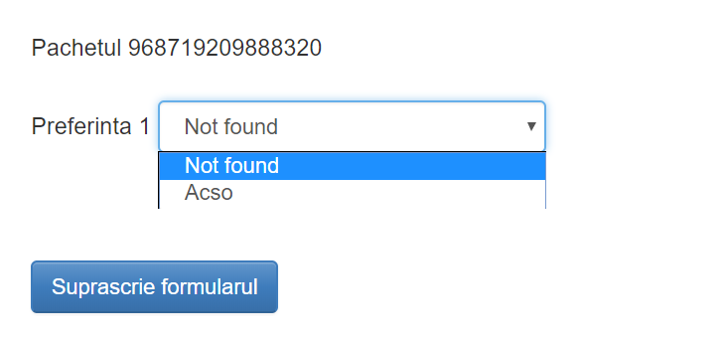

* Completam campurile din admin_adauga_optional

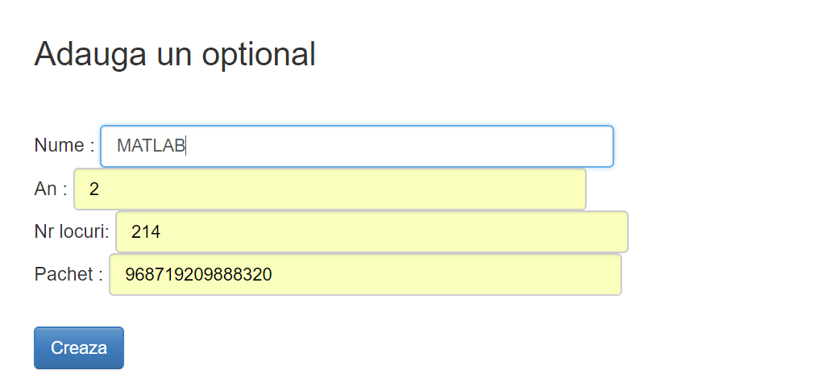

Rezultat asteptat: introducerea noului optional (daca existau i preferinta, in paginile formular_final, formular_principal

Testul a fost realizat cu **succes** pentru un optional ce a fost introdus intr-un pachet existent, respectand exact numele pachetului, anul si semestrul acestuia. Dupa adaugarea optionalului studentul poate alege noul optional introdus de administrator.

* Optionalul Matlab a fost adaugat in pachet, acesta putand fi selectat de studenti din formularele: formular_final, formular_principal

